**Лабораторная работа № 21**

**Тема:** **Программирование задач с использованием функций.**

**Задание:**

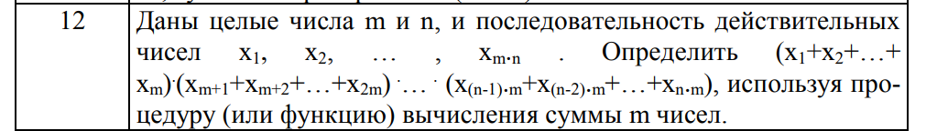

**Текст программы:**

#include <iostream>

using namespace std;

double Sum(double*a, int m, int current)

{

double sum = 0;

for (int i = current; i < m; i++)

{

sum += a[i];

}

return sum;

}

int main()

{

setlocale(LC_ALL, "Russian");

int n, m, current = 0;

double result = 1;

cout << "n = ";

cin >> n;

cout << "m = ";

cin >> m;

double* a = new double[n*m];

cout << "Введите последовательность чисел" << endl;

for (int i = 0; i < n*m; i++)

{

cin >> a[i];

}

for (int i = 0; i < n; i++)

{

result *= Sum(a, (m + current), current);

current += m;

}

cout << "Произведение = " << result;}

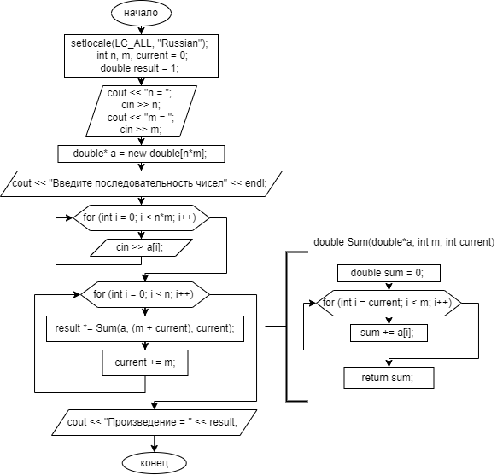**Блок-схема:**